Отчет о проведенном проекте
Название проекта | «Живая Азбука»
Дата проведения | Ноябрь - март
Участники проекта | Учащиеся 1 «В» класса
Руководители проекта | Веснина Светлана Валерьевна
Тип проекта | Познавательный, творческий
Актуальность проекта | В ходе выполнения проектных заданий учащийся оказывается вовлеченным в активный познавательный творческий процесс на основе методики сотрудничества. Он погружен в процесс выполнения творческого задания, а вместе с ним и в процесс получения новых и закрепления старых знаний по предмету, в рамках которого и проводится проект.
Цель проекта | Вовлечь каждого ученика в активный познавательный творческий проект при создании “Живой азбуки”.
Задачи проекта | Обобщить знания о буквах русского алфавита.  Развитие умения искать информацию (стихи, загадки и т.д.) в сотрудничестве с взрослыми. Развитие навыков самостоятельного принятия решений. Развитие творческих способностей.  Воспитание толерантности, умения работать в группе.  Формирование навыков общения в диалоге с учителем, одноклассниками.  Пробуждение интереса к изучению звуков и обозначающих их букв.
Учебные дисциплины, участвующие в проекте | Обучение грамоте, ИЗО, внеурочная деятельность по программе «Хочу всё знать»
Этапы проекта | Краткое описание деятельность участников проекта
1. Подготовительный | На данном этапе обсудили тему проекта и выработали план по теме работы. Каждый ученик выбрал 1 или 2 буквы для представления.
2. Планирование | Запланировали с учащимися следующую работу:  1. Найти или сочинить стихотворение о выбранной букве.  2. Изготовить букву.  3. Создать 3 D книгу  4. Провести игровое занятие «Алфавит»  5. Провести праздник в классе «До свидания, Азбука»
3. Работа над проектом | 1 этап  Подготовительный  На уроках обучения грамоте изучали звуки и буквы. Среди учащихся распределили все буквы алфавита для дальнейшего представления. Обговорили план работы над проектом.  2 этап  Работа над проектом  Работа шла дома и на уроках обучения грамоте. Ребята при изучении буквы рассматривали, как можно представить ту или иную букву. Дома с родителями ребята изготавливали букву, сочиняли стихи.  В классе шла подготовка к празднику: учили песни, готовили представление.  3 этап  Презентация проекта  1. Создана 3 D книга «Живая Азбука»  2. Проведена игра « Алфавит»  3. Проведен праздник «До свидания, Азбука»
4. Презентация проекта | Во время презентации проекта присутствовали гости: ученики 4 «Г» класса, учителя и зам. директора школ района, родители учеников.
5. Рефлексия | После проведенного проекта учащиеся и родители поделились впечатлениями. Участники проекта остались довольны проведенной работой.

Фотогалерея

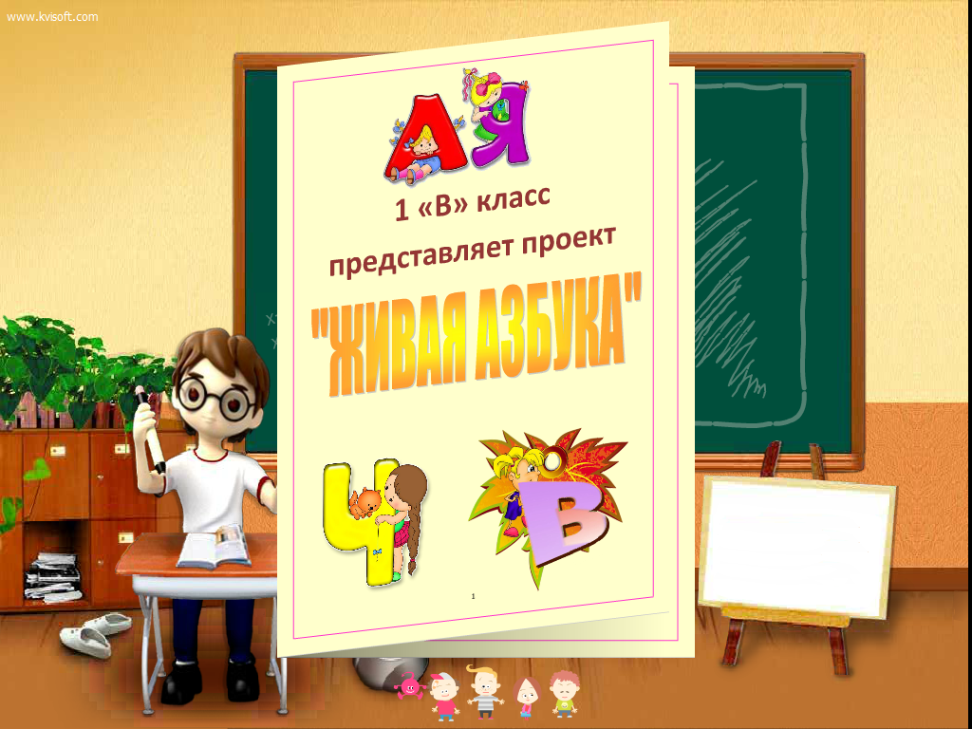
Наша 3 D книга

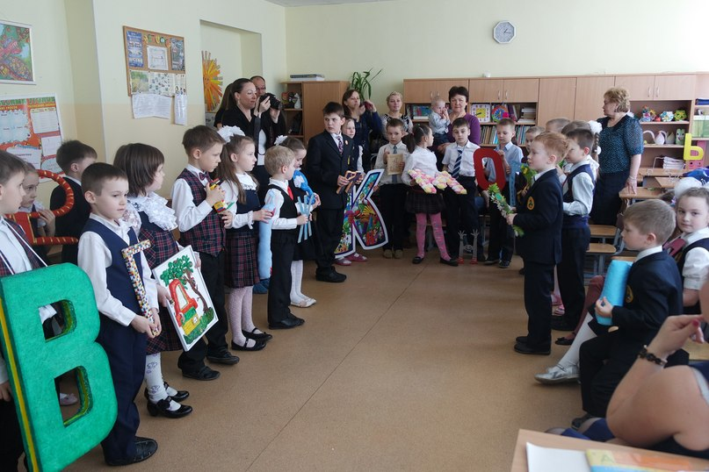
«Ну-ка, буквы, встаньте в ряд. Начинаем наш парад!»

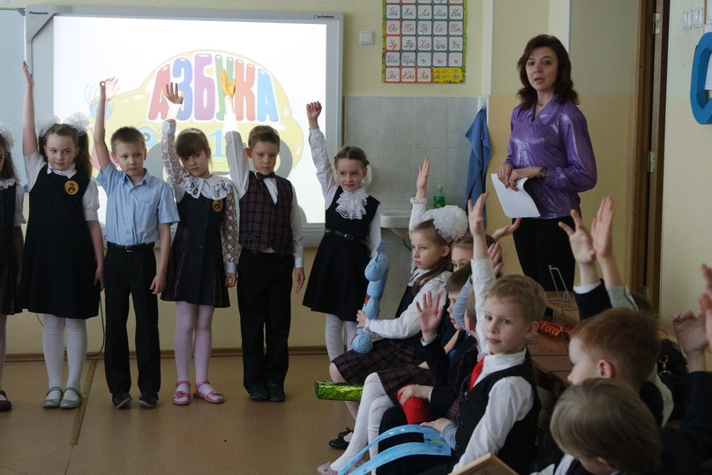
Давайте, поиграем!
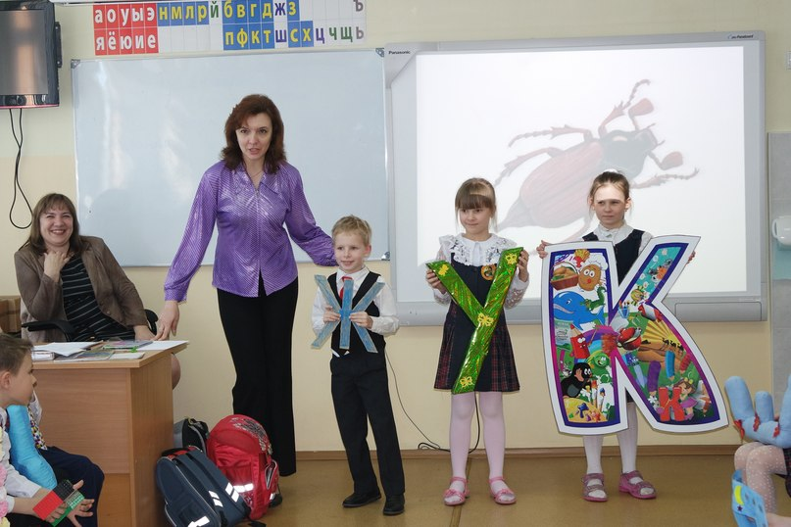
Составьте слово из букв.

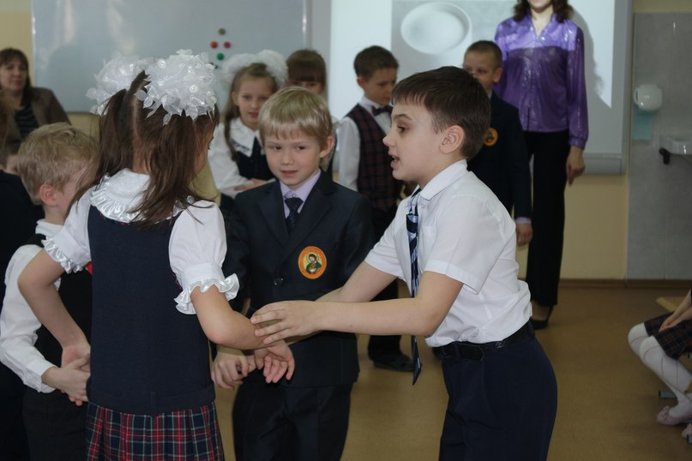
А теперь задание в команде.

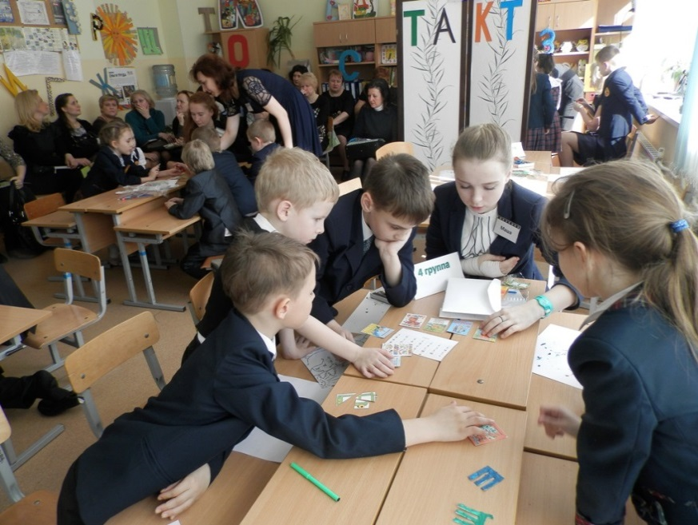
игровая программа «Алфавит»

